**Задание**

1. **Установить программу Аверс:Библиотека (дистрибутив, Инструкция по работе с программой, презентация)**

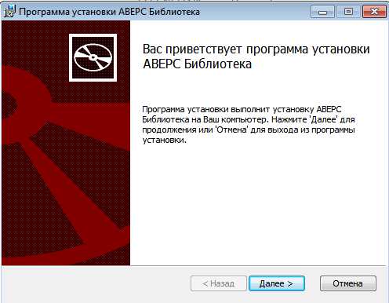

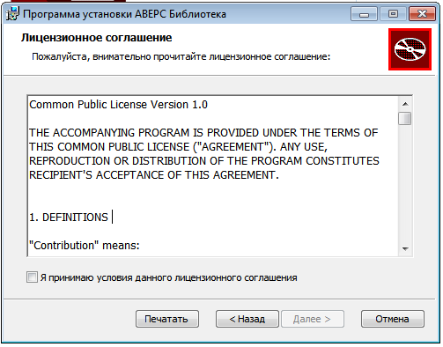

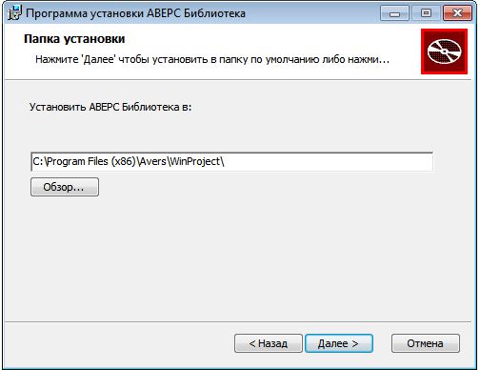

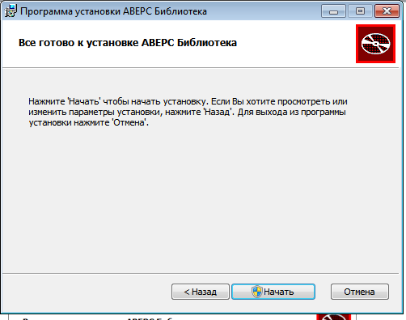

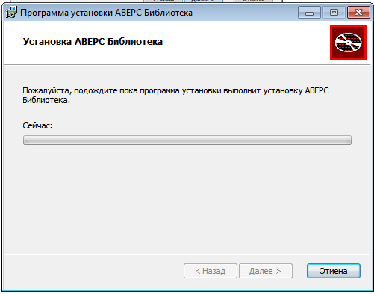

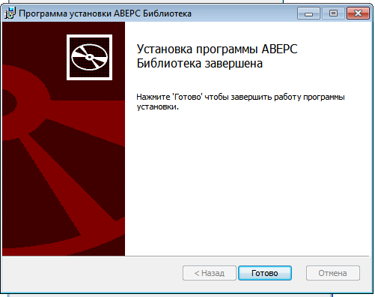

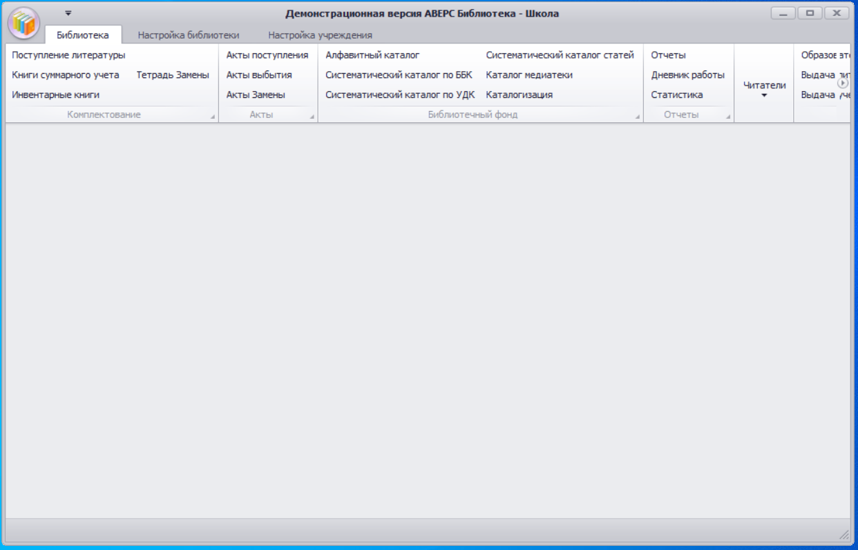

**2. Сделать импорт данных из базы Аверс:Директор**

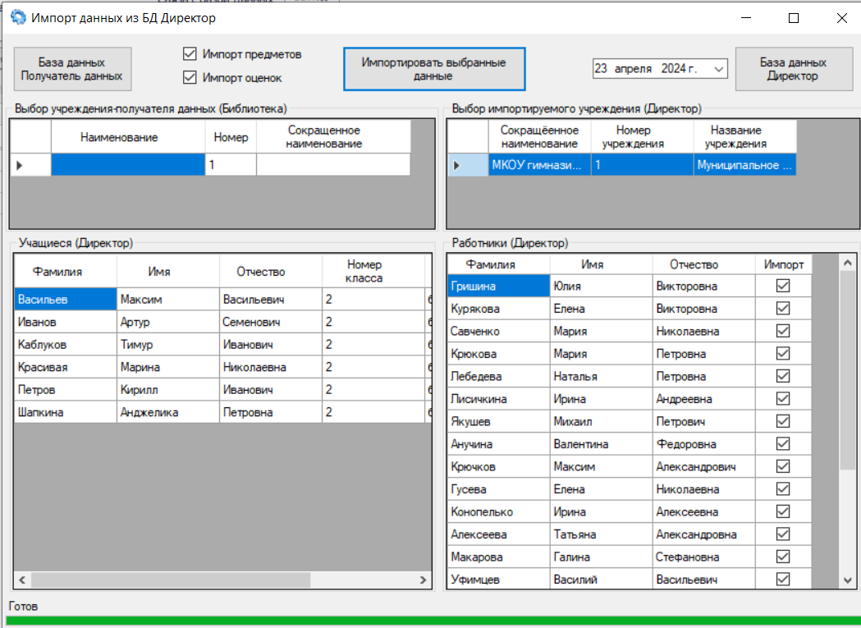

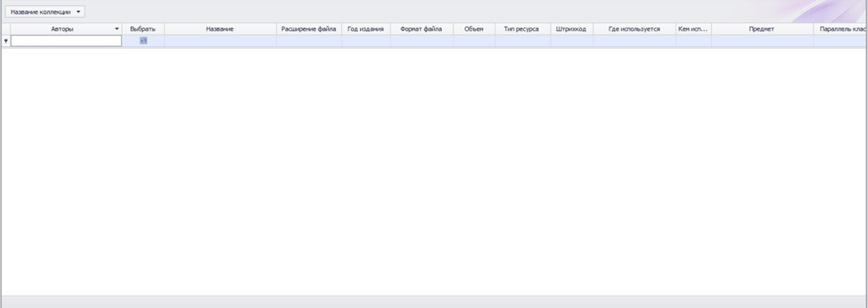

**3.Сделать шаблон карточки каталога.**



**4.Внести в каталог 20 книг, списать 5 книг, выполнить команду КНИГИ СУММАРНОГО УЧЕТА и ИТОГИ ДВИЖЕНИЯ ФОНДА.**

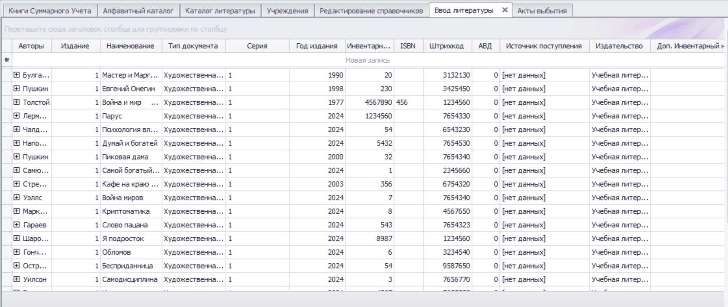

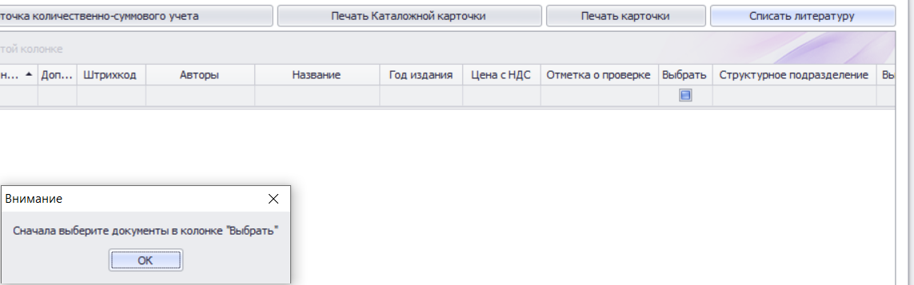

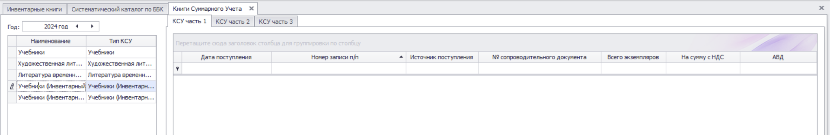

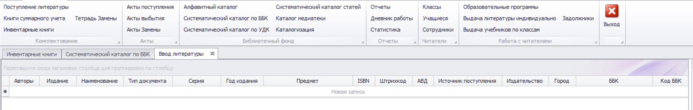

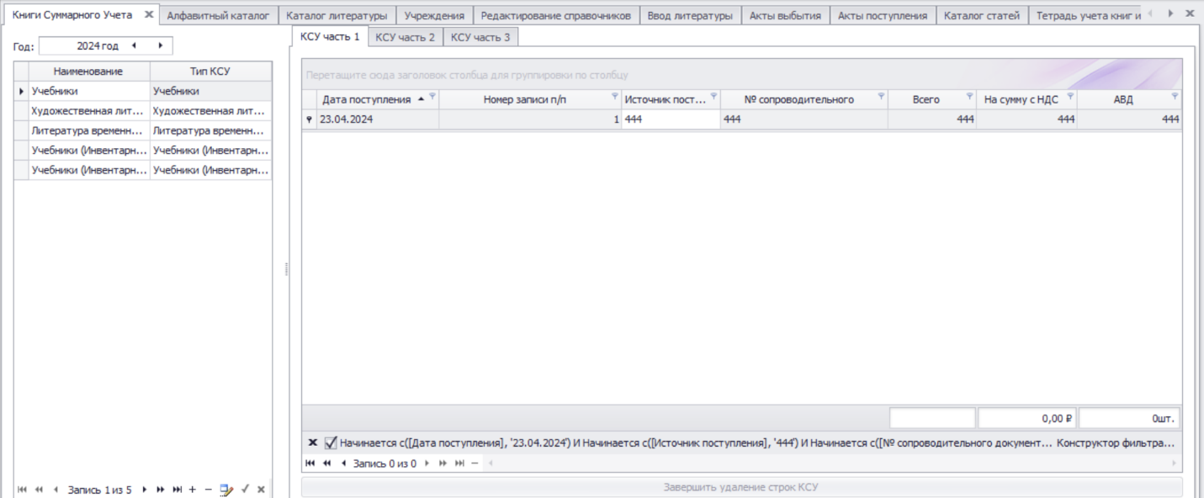

**5.Внести в каталог 3 вида учебников.**

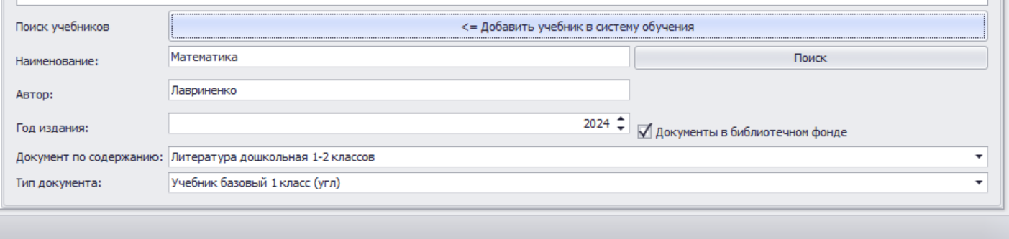

**6. Зарегистрировать читателя, выдать ему несколько книг**

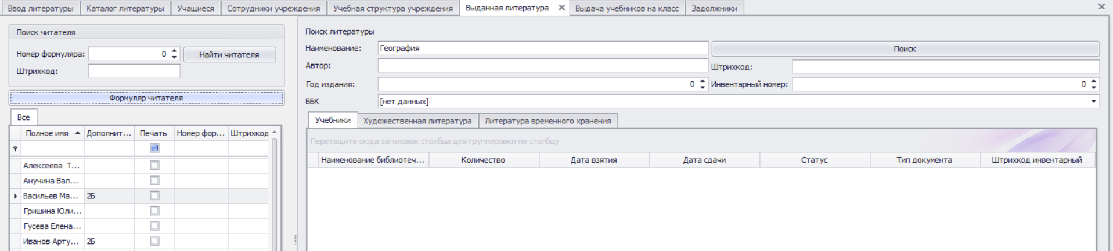

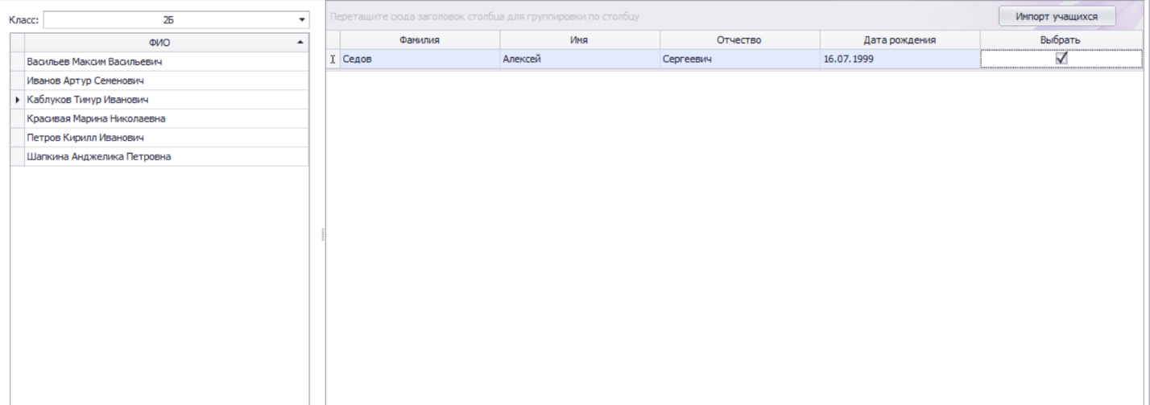

**7. Распечатать список задолжников**

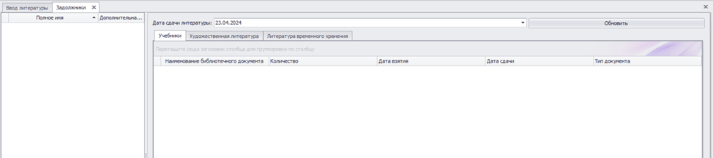

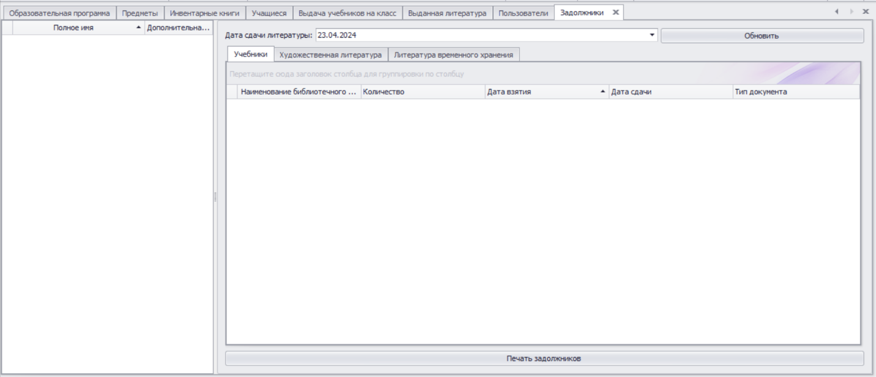

**8.Сформировать отчёт по книгообеспечению учеников**

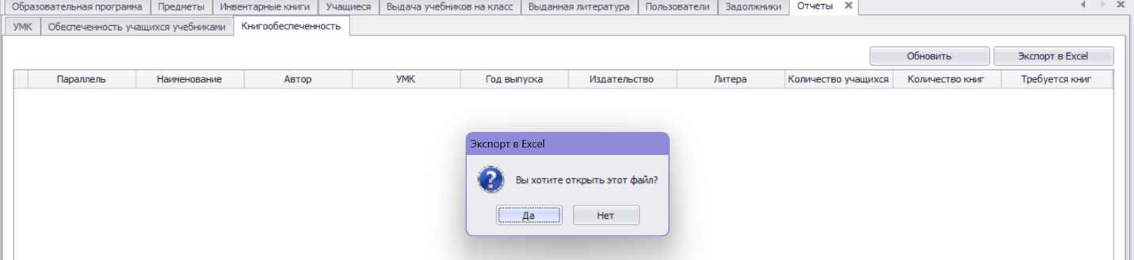

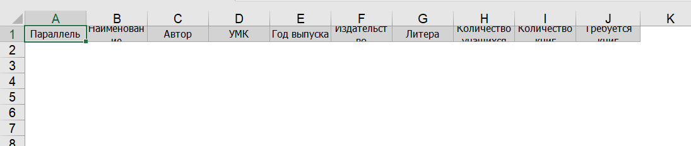

**9. Обеспечить доступ к различным категориям пользователей в программах "Аверс. Директор", "Аверс. Библиотека", Mytest 10, Mytest 11, а так же - одной-двух тестовых он-лайн программ**